**Cristiane Lopes Dos Santos Silva** 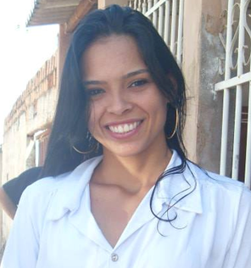

**Nascimento**: 18/02/87

**Residencial:** QR 315 conj b casa 09 Santa Maria Norte DF

**Telefone:** 99270-1703 / 98453-5727 **Email:** [cris_vhugo@hotmail.com](mailto:cris_vhugo@hotmail.com) ou crisvh20@gmail.com

**Experiência Profissional**

* System BSB Informática

Cargo: Secretária

* Bonaparte

Cargo: caixa

* Futura Tecnologia em cursos

Cargo: Secretaria

* Futura Tecnologia em cursos

Cargo: Gerente

* Instituto de Olhos Humberto Cunha

Cargo: Gerente de atendimento

Experiência com exames oftalmológicos, incluindo Oct e Retinografia

* Instituto de Olhos Humberto Cunha

Cargo: Auxiliar de Faturamento

**Escolaridade**

2° grau completo – Cel. – Lago Sul QI09.

**Cursos Realizados**

**Informática básica:** Word , Windows, Excel, Power Point,Digitação e internet. Profissionalizantes: Administração de Empresas, Departamento Pessoal, Técnicas em vendas, Iso 9000 e Telemarketing;

* **Faturamento Hospitalar (Brasilmed)**

**Objetivo Profissional**

Pretendo aplicar todos os meus conhecimentos, visando contribuir para otimização de todos os seus resultados em quaisquer áreas disponíveis.